国务院关于《扩大消费“十五五”规划》的批复
国函〔2026〕66号

国家发展改革委、商务部：
你们《关于报送〈扩大消费“十五五”规划〉（送审稿）的请示》（发改就业〔2026〕847号）收悉。现批复如下：
一、原则同意《扩大消费“十五五”规划》（以下简称《规划》），请认真组织实施。
二、《规划》实施要坚持以习近平新时代中国特色社会主义思想为指导，深入贯彻党的二十大和二十届历次全会精神，认真落实四中全会部署，坚持扩大内需这个战略基点，深入实施提振消费专项行动，扩大服务消费，升级商品消费，丰富业态场景，提升消费能力，优化消费环境，健全制度政策，完善扩大居民消费长效机制，更好发挥消费对经济发展的基础性作用。
三、各省、自治区、直辖市人民政府要把扩大消费作为本地区“十五五”时期经济和社会发展的重要任务，加强组织领导，明确工作责任，因地制宜探索扩大消费有效途径，结合实际落实好《规划》提出的目标任务和政策措施。
四、国务院各有关部门要根据职责分工，细化完善相关政策举措，强化协同保障。《规划》实施涉及的重要政策、重大工程、重点项目要按程序报批。国家发展改革委、商务部要加强统筹协调，强化对《规划》实施情况的动态监测和评估。重大事项及时按程序请示报告。

附件：扩大消费“十五五”规划
国务院
2026年7月2日
（本文有删减）

附 件

扩大消费“十五五”规划

为持续扩大内需、大力提振消费，根据《中华人民共和国国民经济和社会发展第十五个五年规划纲要》，制定本规划。
一、总体要求
坚持以习近平新时代中国特色社会主义思想为指导，深入贯彻党的二十大和二十届历次全会精神，认真落实四中全会部署，完整准确全面贯彻新发展理念，加快构建新发展格局，坚持稳中求进工作总基调，坚持扩大内需这个战略基点，充分发挥超大规模市场优势，顺应消费发展规律和阶段性特征，坚持以人为本、为民惠民，创新引领、供需适配，市场主导、政府引导，内外联动、城乡协同，深入实施提振消费专项行动，扩大服务消费，升级商品消费，丰富业态场景，提升消费能力，优化消费环境，健全制度政策，完善扩大居民消费长效机制，增强国内大循环内生动力和可靠性，更好发挥消费对经济发展的基础性作用，更好满足人民日益增长的美好生活需要。
到2030年，消费市场总体规模持续扩大，居民消费率明显提高，全社会商品和服务消费较快增长，社会消费品零售总额达到60万亿元左右，消费对经济增长的拉动作用进一步增强。消费结构更加优化，居民人均服务性消费支出占居民人均消费支出的比重稳步提高，发展型、改善型消费持续增长，数字消费规模不断扩大，城乡、区域、群体间消费差距逐步缩小。消费能力不断提高，高质量充分就业取得新进展，居民收入增长和经济增长同步，社会保障制度更加优化更可持续，居民消费底气更足、预期更稳、信心更强。消费供给更加优化，商品、服务质量持续提高，供给体系更加完备，消费业态模式场景更加丰富，供需适配性进一步增强。消费环境明显改善，重要产品和服务标准体系、信用体系更加健全，消费基础设施更加完善，消费便利度、舒适度、满意度大幅提升。促进消费制度机制进一步完善，清理优化消费领域不合理限制性措施取得积极成效，扩大居民消费长效机制更加健全，消费政策与其他经济社会政策协同联动进一步增强，形成更高水平更具活力的消费市场。
二、促进服务消费提质惠民
（一）完善生活服务消费。实施服务消费提质惠民行动，围绕重点领域开展服务消费促进活动。提升餐饮服务品质，压实经营者食品安全主体责任，实施地域餐饮品牌培育工程，鼓励地方打造美食集聚区和特色小吃产业集群。促进住宿业高质量发展，培育一批特色优质酒店品牌和民宿品牌。扩大优质家政服务供给，提升家政服务人员技能，健全家政服务标准体系，培育一批家政领域龙头企业和知名品牌。
（二）扩大养老消费。加快健全县乡村三级养老服务网络，优化居家为基础、社区为依托、机构为专业支撑、医养相结合的养老服务供给格局，健全失能失智老年人照护体系。支持鼓励社会力量参与扩大普惠养老服务供给。推动银发经济高质量发展。实施县域养老服务提升计划项目。强化科技赋能，推动养老服务领域数智化升级。支持依法依规按需利用空置场地改扩建养老机构。加快推进养老服务技能人才职业技能等级认定工作，建立养老服务师职业资格制度。
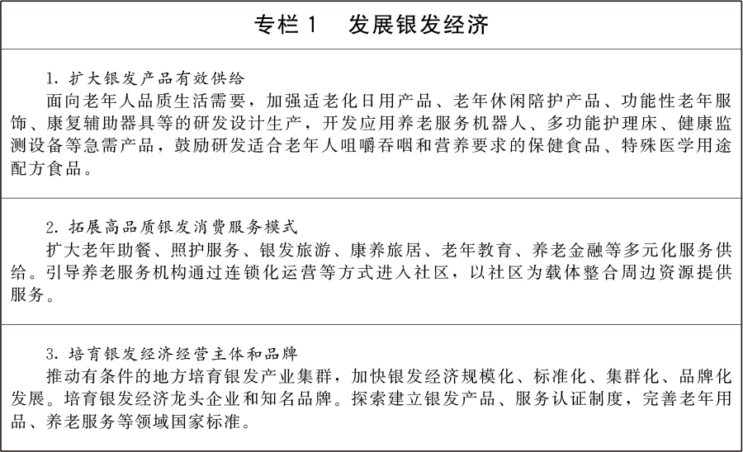
（三）支持托育消费。加快普惠托育服务体系建设，支持托育综合服务中心建设，支持托育机构、社区嵌入式托育、幼儿园托班、用人单位办托、家庭托育点等多种模式发展。完善普惠托育服务价格形成机制。开展托育服务质量提升行动，实施托育人才能力提升项目。扩大育儿产品和服务供给，满足多元化、个性化消费需求。
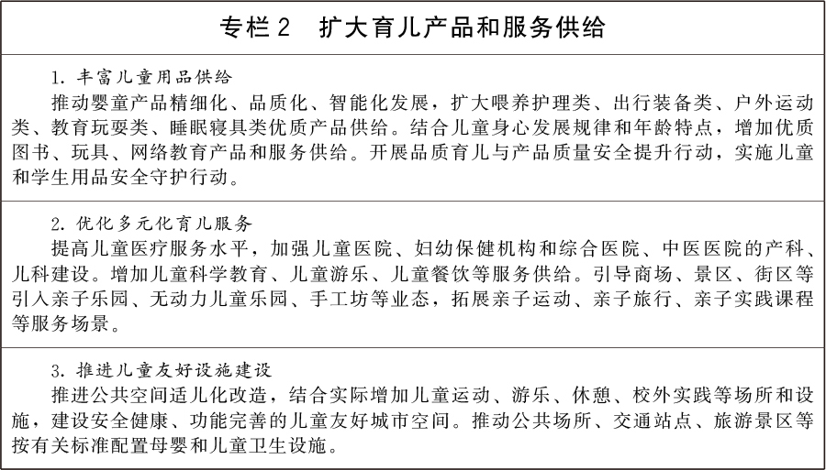
（四）发展文化和旅游消费。扩大优质文化和旅游消费供给，深化“文旅+百业”、“百业+文旅”融合发展。实施公共文化服务提质增效行动，完善文博场馆错时、延时开放等便民措施。优化演艺产品供给，增强演艺带动效应。丰富优质影视作品供给，提升网络文学、网络视听质量。发展新型文化业态，支持动漫、文创、非遗品牌发展，鼓励开发数字艺术、国潮文创等文化产品。推动旅游高质量发展，打造精品线路和高品质旅游目的地。丰富特色旅游产品，培育邮轮游艇、房车露营、工业旅游、研学旅游等项目。发展夜间文旅经济，因地制宜举办灯会庙会、光影秀、水上夜游等活动。提升交通运输服务品质，增开特色旅游专列。
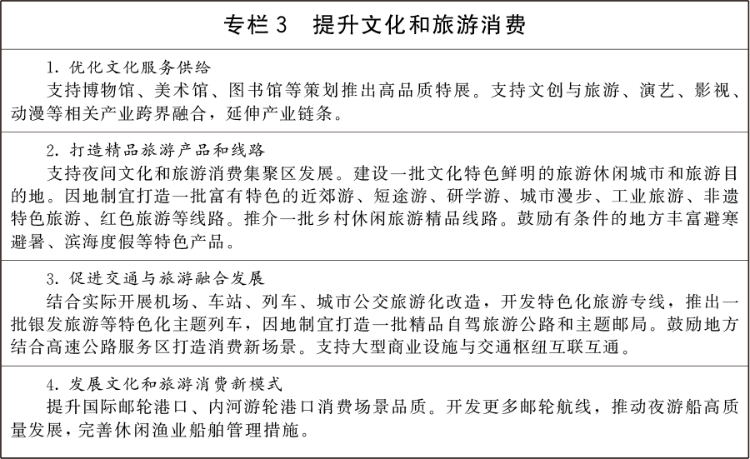
（五）促进健康消费。深入实施促进健康消费专项行动。持续强化零售药店专业服务、健康促进等功能，建设一批“健康驿站”。优化保健食品、特殊医学用途配方食品供给。加快建设康复医院、护理院，支持有条件的医疗卫生机构开展医养结合服务。大力发展健康体检、健康咨询、健康管理等新型服务业态。推动新一代信息技术和智能设备集成应用，推进“互联网+医疗健康”发展。持续完善中医药健康服务体系。
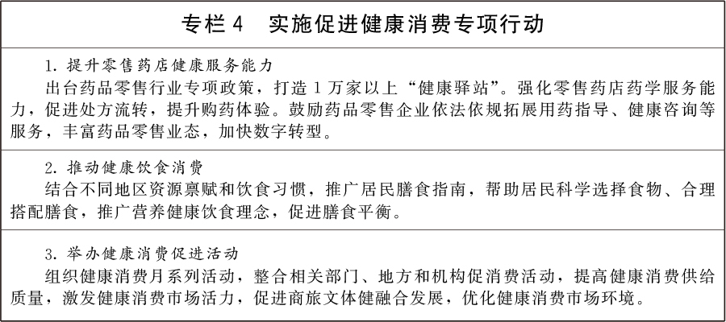
（六）鼓励体育消费。推动赛事经济发展，支持有条件的地方举办群众性体育赛事，打造具有较高知名度的精品赛事、职业联赛及具有自主知识产权的赛事品牌。拓展健身运动消费场景，盘活空置场地资源，支持有条件的地方建设群众身边的运动场地设施，鼓励地方开展运动促进健康中心建设，推动公共体育场馆开放共享。积极发展户外运动产业，推动高质量户外运动目的地建设。培育壮大冰雪经济。
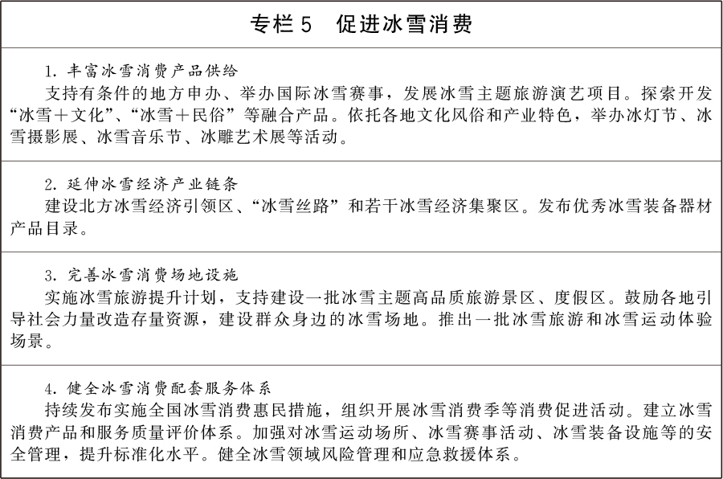
（七）提升教育和培训消费品质。推动高等院校、科研机构、社会组织共享优质教育资源，满足社会大众多元化、个性化学习需求。规范发展文化艺术、科技、体育等非学科类培训，完善许可条件。鼓励与国际知名高等院校在华开展高水平合作办学。鼓励相关机构以市场化为导向开展职业技能培训，完善培训评价机制。有序发展社区学院、市民夜校、老年培训。开发新型数字教育资源。
三、推动商品消费扩容升级
（八）促进大宗耐用商品消费。更好满足住房消费需求，优化保障性住房供给，因城施策增加改善性住房供给，规范发展住房租赁市场。实施房屋品质提升工程，建设安全舒适绿色智慧的“好房子”，稳步推进城中村、危旧房和城镇老旧小区改造，支持居民自主更新，支持老旧房屋适老化改造和智能化升级。实施物业服务质量提升行动，拓展物业服务内容。扩大汽车消费，推进汽车流通消费领域全链条创新发展，促进二手车流通，拓展汽车改装、租赁、赛事及房车露营等汽车后市场消费。支持家居家电消费智能化升级，发展新一代智能终端，促进智能家居设备互联互通，推动单品智能向全屋智能发展。
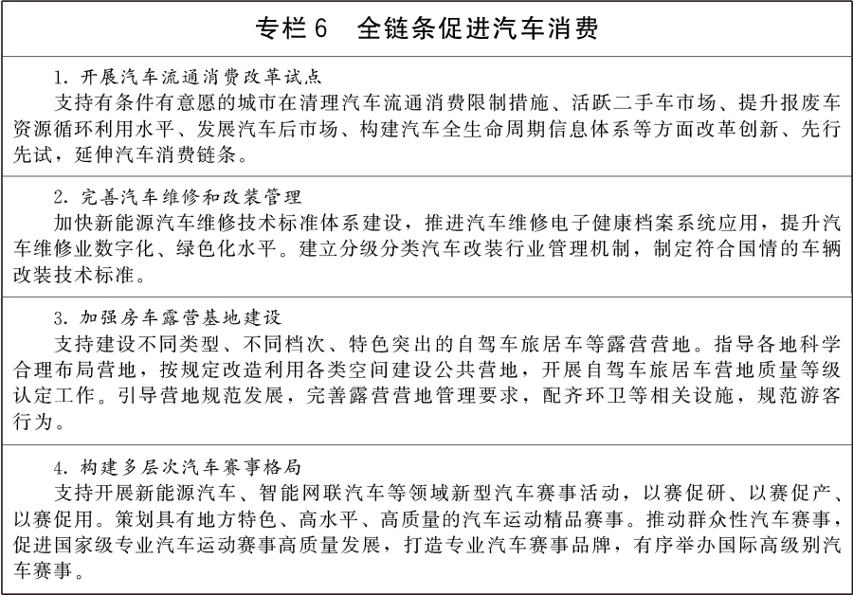
（九）稳步提升生活类商品消费。促进农产品消费，加大绿色、有机、名特优新和地理标志农产品供给，促进产供销精准衔接。创新特色食品产品生产，开发营养健康的休闲食品和饮品、保健食品、特殊膳食用食品，培育一批传统优势食品产区和地方特色食品产业。实施国家全谷物行动计划。推进日用产品创新和品质提升，支持文化创意企业与制造企业联合开发兼具实用功能与审美价值的高品质生活用品。扩大纺织服装消费，支持纺织服装产业向中高端发展。加强多功能智能化体育健身器材、冰雪和户外运动装备产品供给。支持工艺美术、文房四宝、丝绸、茶叶、中药等历史经典产业发展。健全生活必需品应急保供体系，做好基本消费品保供稳价。
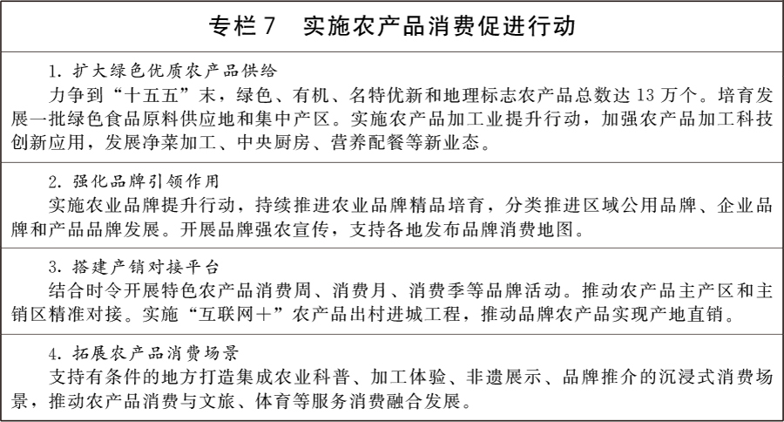
（十）推动技术应用和产品创新。提升消费品相关产业链创新能力，加强应用基础研究、前沿技术研发和产品前瞻性功能研发，发挥龙头企业、创新平台、研究机构作用，扩大优质新型消费品供给。提升消费品行业设计水平，推动设计创新与数字技术深度融合，推广众包设计、协同设计等新模式。推广高效响应制造新模式，开展个性化定制、柔性化生产，实施“千厂千面”改造计划，培育一批柔性制造工厂。
（十一）加强自主品牌建设。完善品牌培育发展机制，鼓励企业建立品牌培育管理体系，提高品牌全生命周期管理运营能力。系统培育中国消费名品方阵，构建以企业品牌和区域品牌为主体的中国消费名品体系。加强对中华老字号、国货品牌、时尚潮牌的培育保护，积极推动中华文化元素融入品牌建设，支持开发原创知识产权（IP）品牌，推进“IP+消费”，发展周边衍生品消费。持续办好中国品牌日活动。举办“外贸优品中华行”活动。提升品牌国际化水平，拓展海外传播途径。推进实施文化贸易“千帆出海”行动计划。
四、培育打造消费新业态新模式新场景
（十二）发展数字消费。促进数字消费高质量发展，深入推进“人工智能+消费”，实施数字消费提升行动。扩大数字产品消费，增加人工智能手机和电脑、智能穿戴、智能机器人、桌面级三维（3D）打印设备等新一代智能终端产品有效供给，加快智能安防、视频照护系统等研发及互联互通，开展智能网联汽车准入和上路通行试点。提升数字服务消费，运用人工智能、虚拟现实等技术赋能生活服务和景区街区，推动人工智能与教育、医疗、文化、旅游、体育等领域融合应用，拓展智能体应用场景。创新数字内容消费，推出更多优质数字文博产品，加强广播电视和网络视听超高清内容供给，发展虚拟现实电影、LED数字影厅等电影新形态。拓展数字消费渠道，支持实体商贸企业数字化营销，引导即时零售、直播电商等规范健康发展，健全品质电商标准体系。
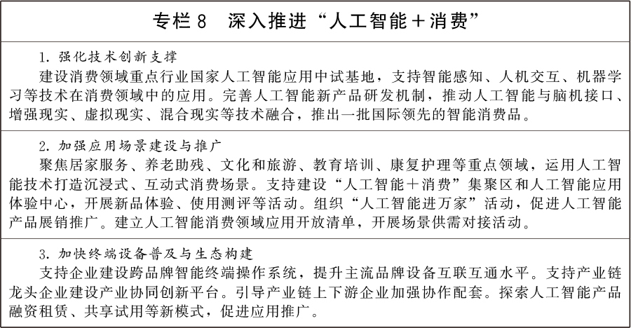
（十三）推广绿色消费。加强绿色低碳产品生产和推广，丰富绿色农产品、绿色家电家装、绿色建材、新能源汽车等产品供给，发展绿色餐饮、绿色住宿、绿色家政。打造绿色供应链，完善绿色产品认证与标识体系，引导使用环保可降解包装材料，拓展可再生能源消费需求，推广绿色采购。推动绿色循环回收，健全废旧家电家具等再生资源回收体系，提高二手商品交易市场和经营企业运营水平，规范发展二手商品交易平台。倡导绿色消费理念、低碳生活方式，健全绿色消费激励机制。
（十四）因地制宜推进首发经济。培育建设一批首发经济领军企业、平台载体，支持国内外优质商品和服务品牌开设高能级首店，举办首发、首秀、首展等活动，优化相关审批备案流程。打造首发集聚平台，强化展会首发功能。加快培育一批首发经济专业服务机构。便利首发新品进口。
（十五）培育体验式消费。以消费体验为重点，培育消费新业态新模式新场景。推动零售、文化、旅游、健康、体育等消费业态深化技术应用、强化创意引领，提升和拓展消费体验。加强文化资源开发和转化，以文化元素赋能消费品制造和服务供给创新。支持重点商圈商街等消费载体向沉浸式、互动式多元消费场景升级，开展消费新业态新模式新场景试点。积极发展动漫、潮服潮玩等消费产品。完善体验式消费市场和产业标准体系，培育新产业、新行业。建立健全适应消费新业态新模式新场景管理机制，实施包容审慎监管，加强知识产权保护和运用，加大对不法行为的打击惩戒力度。
（十六）扩大入境消费。优化入境消费环境，打造“购在中国”品牌。稳步扩大免签国家范围，持续优化过境免签政策。进一步增开国际航线，重点增加欧美、共建“一带一路”国家等国际直航航班数量。提升公共场所国际化服务水平，优化入境消费支付环境，推动入境游客办理快速通关、住宿登记、交通出行、电信业务、景点预约等事务便利化。优化离境退税便利化举措，增加离境退税商店，积极推广“即买即退”服务。鼓励更多国产品进入口岸出境免税店和市内免税店销售。打造具有高标识度和吸引力的消费品牌、文化地标、体验活动。培育面向国际的教育、医疗、会展等市场。
五、着力提升消费能力
（十七）促进高质量充分就业。深入实施就业优先战略，健全就业促进机制。积极培育新职业新岗位，拓展就业新空间。支持各类经营主体稳岗扩岗，稳定和扩大重点群体就业，优化创业促进就业政策环境。持续开展大规模职业技能提升培训，建强公共实训基地和企业实训基地。加大以工代赈实施力度，扩大劳务报酬发放规模。健全就业支持和公共服务体系。
（十八）多渠道促进居民增收。健全按要素分配政策制度，促进多劳者多得、技高者多得、创新者多得。完善劳动者工资决定、合理增长、支付保障机制，健全最低工资标准调整机制，稳步提高最低工资标准，加强企业工资分配宏观指导。持续改善小微企业和个体工商户经营环境。促进房地产市场持续健康发展，持续巩固资本市场稳中向好发展态势，多渠道增加城乡居民财产性收入。加强税收、社会保障、转移支付等再分配调节。
（十九）完善社会保障政策。健全基本养老、基本医疗保险筹资和待遇调整机制，逐步提高城乡居民基础养老金，合理提高城乡居民基本医疗保险财政补助标准。扩大失业、工伤保险覆盖面，向符合条件的失业人员及时足额发放失业保险金等，建立健全职业伤害保障制度。提高灵活就业人员、农民工、新就业形态人员参保率。推行长期护理保险。健全分层分类社会救助体系，规范完善与人均消费支出挂钩的低保标准动态调整机制，积极发展服务类社会救助。
（二十）合理增加公共消费。合理增加教育、医疗、养老等公共服务支出。优化育儿补贴制度，深入开展托育服务补助示范试点。实施基本公共卫生服务普惠行动，开展基本医疗服务提升行动。落实政府采购支持中小企业发展政策。
六、大力优化消费环境
（二十一）提升消费质量标准。健全消费品和服务消费标准体系，推进重点领域标准制修订，促进内外贸认证等制度衔接融合，完善内外贸产品同线同标同质政策措施。实施消费供给提质行动，持续推进制造业卓越质量工程和小微企业质量认证提升行动，推动高品质服务认证建设，实施产品和服务质量分级。发展信用消费，深入开展消费领域“信用+”工程。健全消费品召回管理相关规定。实施计量惠民工程，紧盯集贸市场、加油站等重点领域，严厉打击缺斤短两等违法行为。
（二十二）保障消费者权益。创新消费纠纷多元化解。持续畅通和规范消费者投诉举报渠道，推广在线消费纠纷解决机制，发展更多线下无理由退货单位。创新开展放心消费主体培育，发展放心消费商店、餐饮店等基础单元及放心消费市场、商圈、景区等集聚区。规范网络销售、直播带货等经营活动。持续加大价格监督检查力度，严肃查处不按规定明码标价、价格欺诈等违法行为，依法整治低价倾销等行为，倡导实价优质。严厉打击侵权假冒违法行为。实施农村消费市场净化行动。健全预付式消费监管模式。
（二十三）营造公平开放的市场环境。有序放宽服务业准入限制，优化新业态新领域市场准入环境。强化平台责任与用户权益保护，推动平台经济反垄断与公平竞争。推动电信、互联网、教育、文化、医疗等领域有序扩大开放，增加高品质商品和服务供给。优化完善跨境电商零售进口政策，扩大境外优质商品进口。高质量办好中国国际进口博览会、中国国际消费品博览会等，集聚全球优质消费资源。
（二十四）完善多层级消费体系。深化国际消费中心城市培育建设，打造引领全球消费潮流的消费品牌和场景，营造具有全球吸引力的消费环境。开展国际化消费环境建设，支持相关城市提升国际化、便利化服务水平。支持海南建设国际旅游消费中心。依托重点城市群、都市圈，推动城市间消费功能差异化布局和产业链协同发展。顺应人口流动和消费需求变化，激发下沉市场消费活力。加强城乡消费协作，打通城乡消费对接通道，促进城乡消费融合发展。实施县域商业提质增效行动，推进“千集万店”改造提升，壮大县域消费市场。加力实施消费帮扶，加强产销区协作。
（二十五）加强消费基础设施建设。促进消费和投资良性互动，扩大消费基础设施领域有效投资。实施城市商业提质行动，深化现代商贸流通体系试点，推进老旧商业街区改造提升，支持线下消费商业设施设备更新。推进城市社区嵌入式服务设施、完整社区和一刻钟便民生活圈建设，完善社区便民商业设施。推进国家物流枢纽、国家骨干冷链物流基地建设，健全县乡村三级物流配送体系。加强公共停车场、充电设施、高速公路服务区等设施更新改造。开展旅游景区强基焕新行动，盘活存量文化和旅游设施。加快第五代移动通信（5G）、千兆光网、移动物联网等新型信息基础设施建设，推动全国一体化算力网建设，推进“信号升格”专项行动。
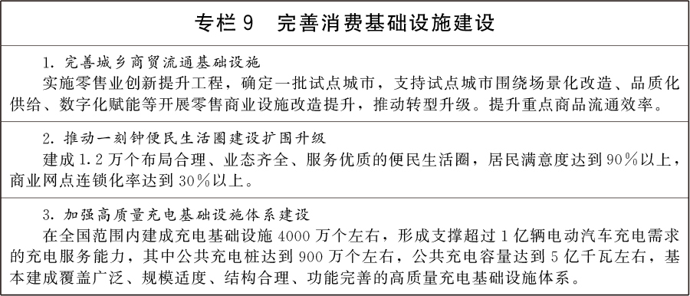
七、加力完善促进消费制度机制
（二十六）清理优化不合理限制性措施。推动汽车等消费由购买管理向使用管理转变，分年限保障“久摇不中”无车家庭购车需求，探索实行城区、郊区差异化车辆购置指标管理方式。支持各地因城施策调整优化房地产政策，更好满足居民刚性和改善性住房需求。深化住房公积金制度改革，扩大使用范围，着力满足缴存人不同阶段的多样化住房需求。优化演艺活动审批管理，推广大型群众性活动“一站式”部门联合审批、全流程线上办理，严格落实巡演项目首演地内容审核负责制。
（二十七）健全财政金融支持机制。将促消费同惠民生、补短板相结合，加大直达消费者的普惠政策力度，增加政府资金用于民生保障支出。统筹利用中央预算内投资、地方政府专项债券等资金渠道，支持符合条件的消费基础设施建设。用好财政金融协同促内需专项资金，更好发挥政策资金作用。支持金融机构扩大消费领域信贷投放，加大对消费领域经营主体的信贷支持力度。优化实施个人消费贷款和服务业经营主体贷款贴息政策。鼓励保险机构针对重点消费领域保障需求开发相关保险产品和服务。
（二十八）落实休息休假制度。全面落实劳动法，切实保障劳动者合法休息休假权益。推动修订《职工带薪年休假条例》，严格落实职工带薪休假制度，增强制度执行刚性。鼓励单位和职工将带薪年休假与传统节日、地方特色活动相结合，安排弹性错峰休假。支持有条件的地方推广中小学春秋假。
八、组织实施
坚持把党的领导贯彻到扩大消费工作的全过程各方面。各地区、各部门要结合实际落实好本规划提出的目标任务和政策措施。加强全口径消费统计，优化服务消费、消费新业态新模式统计监测。国家发展改革委、商务部要加强统筹协调，做好规划落实情况的监测评估。重大事项及时按程序请示报告。

